**Homilie – Twintigste zondag door het jaar – jaar A 16.08.2020** *Jesaja 56, 1.6-7 / Psalm 67 / Romeinen 11, 13-15.29-32 / Matteüs 15, 21-28*

Dat valt me toch wel tegen van Jezus hoe Hij die vreemdelinge, die Kananese vrouw behandelt. Het lijkt wel ‘eigen volk eerst!’ Maar Jezus is toch geen politieker! Wat is er aan de hand?

Jezus heeft heftig gediscussieerd met farizeeën in verband met de reinheidswetten. Het wordt heet onder zijn voeten en Hij moet uitwijken. In die zin is hij toch wel wat politieker. Dat woord ‘uitwijken’ komt zelfs een aantal keren voor bij Matteüs. Jezus wijkt nu uit naar het gebied van Tyrus en Sidon. Hij gaat dus naar het buitenland. Hij wordt vreemdeling. En plots roept een vrouw van daar Hem toe: *‘Heb medelijden met mij, Heer, Zoon van David! Mijn dochter is ziek!’* Het is een Kananese vrouw uit dat gebied, schrijft Matteüs.

Jezus kennende zou je verwachten dat Hij zou reageren met zoiets als: *‘Vreemde vrouw, hoe is het mogelijk, jij gelooft in Mij! Dat geloof heeft je dochter gered. Zij is al genezen. Ga gerust naar huis!’* Maar neen, Jezus ziet haar zelfs niet staan! Hij doet net of Hij haar niet gehoord heeft. Zijn leerlingen hebben haar wel gehoord, maar die zeggen: *‘Stuur haar toch weg!’* Zijn dat nu leerlingen van Jezus zoals we Hem graag zouden kennen?

En dan zegt Jezus tegen ieder die het horen wil: *‘Ik ben alleen maar tot de verloren schapen van Israël gezonden!’* Maar die Kananese vrouw geeft het niet op, ze knielt zelfs voor Jezus neer en roept nogmaals: *‘Heer, help mij!’* Maar Jezus antwoordt: *‘Het is niet goed het brood dat voor de kinderen bestemd is aan de honden te geven!’* Letterlijk staat er eigenlijk: de hondjes of de heidenen. Maar zelfs dat is geen antwoord dat we van Jezus zouden verwachten. Op zijn minst had Hij dan toch kunnen zeggen: *‘Sorry, mevrouw, maar het is niet goed dat…’*.

Maar ook al is die vrouw misschien teleurgesteld in die wonderdoener waarover ze zoveel positiefs had horen zeggen, ze geeft het toch niet op. Haar dochter moet beter worden. Dan doe je toch alles als ouder voor je kind. Je kruipt desnoods door het stof. Maar die vrouw is verstandig. Ze gaat in discussie met Jezus. En dat vind ik heel bijzonder. Een vrouw in de tijd van Jezus die discussieert met een man en nog wel een vreemdeling.

Ze zegt: *‘Toch wel, Heer…* (hoor je dat, ze blijft beleefd!)*, maar de hondjes eten toch ook de kruimels op die van de tafel van hun baas vallen?’* Bij de wonderbare broodvermenigvuldiging was er heel wat meer achtergebleven dan kruimels: twaalf manden met brokken.

Dacht Jezus daaraan op dat moment? Of realiseert Hij zich wat de profeet Jesaja Hem, zijn leerlingen en vandaag ook ons via de eerste lezing, voorhoudt? Dat ook de vreemdeling die zich met de Heer verbindt welkom is in zijn huis. Dat God er wil zijn voor alle volken. En Jezus gaat overstag: *‘Vrouw ge hebt een groot geloof!’* Het gaat er dus om dat je geloof groot is. Dat je, ondanks alles wat op het tegendeel wijst, je blijft vasthouden aan die God van Jezus, onze God. Dan zijn de wonderen de wereld nog niet uit. Die dochter van de Kananese vrouw is alleszins genezen.

Ik blijf het nog wel wat lastig hebben met die houding van Jezus. Wilde Hij het geloof van die vrouw testen. Of gaat het om een bekering van Jezus, die eigenlijk overtuigd was dat Hij geroepen was voor de bekering van zijn eigen volk. Hij was tenslotte een zoon van Israël, een kind van zijn volk, die als mens zijn eigen beperkingen had. Was Jezus zelf ook geen vreemdeling geweest toen zijn ouders met Hem hadden moeten vluchten naar Egypte. Was Hij op het moment van die confrontatie met die vrouw ook geen vreemdeling, want Hij bevond zich buiten Israël. Hij was ook al eens zijn eigen dorp Nazareth uitgezet? En Hij neemt het toch dikwijls genoeg op voor vreemdelingen?

Paulus maakt het ons ook duidelijk hoe je als volgeling van Jezus moet leven. Samen zijn we mensen van de weg. Zo werden de eerste christenen genoemd. Je bent altijd een pelgrim. Dat woord komt van het Latijnse *peregrinus*, wat *vreemdeling* betekent. Je bent altijd onderweg en eigenlijk zijn we heel ons leven vreemdeling, peregrinus, tot we onze bestemming in God gevonden hebben.

Eigenlijk ben ik wat jaloers op het geloof van die Kananese vrouw en zou ik daar wat meer van willen hebben. Zo staande blijven als je in de hoek wordt gedreven, zo waardig en krachtig reageren als je wordt vernederd, zo blijven geloven in de liefde van God en mensen. Het is een vrouw die me stil maakt…

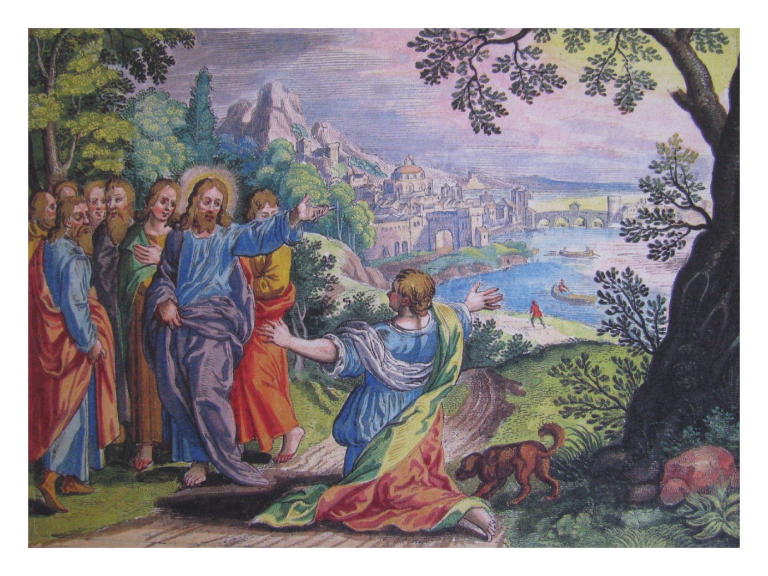

*‘Jezus capituleert voor de Kananese met een groot geloof’*

*Jan Verheyen – Lier.*

*20ste zondag door het jaar – jaar A – 16.8.2020*

*(Inspiratie: o.a. Het Woord delen. Preekschema’s aansluitend bij De Zondag Vieren, Lezingencyclus jaar A, 2019-2020, Berne Media; nog enkele andere bronnen)*